Муниципальное бюджетное дошкольное образовательное учреждение
детский сад общеразвивающего вида с приоритетным осуществлением деятельности по художественно- эстетическому развитию
«Светлячок»

Проект

старшей группы «Капелька»

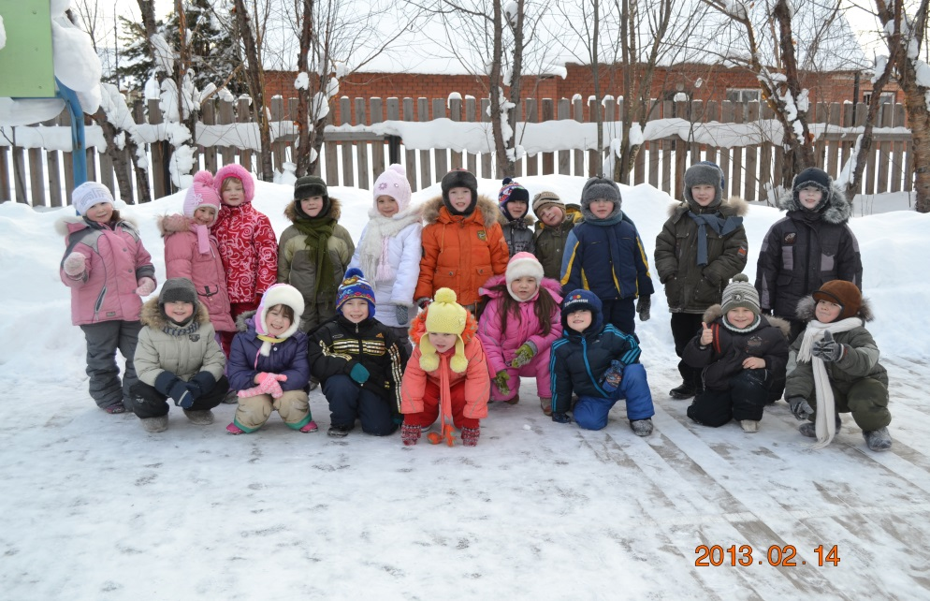

Тема:

«Здоровье - главная ценность человека».

Составили: Солянкина А.А.,

Ширгаева Е.Г.

Пояснительная записка

Здоровье подрастающего человека – это проблема не только социальная, но и нравственная. Здоровье - это один из источников счастья и радости каждого человека и вместе с тем достояние целого общества. Ребенок сам должен уметь быть не только здоровым, но и воспитывать в будущем здоровых детей. Приобщение дошкольников к проблеме сохранения своего здоровья это, прежде всего процесс социализации – воспитания. Это сознание высокого уровня душевного комфорта, который закладывается с детства на всю жизнь. Необходимо совместными усилиями родителей, педагогов формировать у детей понятие здорового образа жизни, воспитывать соответствующие навыки и привычки, что будет способствовать эффективности мер социальной защиты здоровья детей. Мы убеждены в том, что потребность заботиться о своем здоровье в человеке надо воспитать. Это происходит в семье, в детском саду и в школе. Все родители желают видеть своего ребенка здоровым, сильным, физически развитым, и большинство прекрасно понимает, что для нормального роста, развития и крепкого здоровья необходимо движение. Поддержать у детей положительное отношение к активному образу жизни, а в дальнейшем желание сохранять и укреплять свое здоровье – важные составляющие воспитания в семье. Но следует помнить, что в формировании у дошкольников потребности быть здоровым нотации и поучения не приносят успеха. Лучший способ приобщить ребенка к здоровому образу жизни – это показать на собственном примере, как нужно относиться к физкультуре и спорту. Если ребенок видит, что родители испытывают удовольствие от здорового активного досуга, они обязательно будут им подражать.

Краткая аннотация проекта
Данный проект выполняется воспитателями, специалистами дошкольного учреждения и родителями.

Проект «Здоровье - главная ценность человека». направлен на формирование у старших дошкольников элементарных представлений о человеческом организме. Этот проект поможет ребёнку узнать, как ухаживать за своим телом, что полезно и что вредно для организма, как устроено человеческое тело.
Основной целью проекта является:
Разработка содержания и системы работы по формированию у детей 6-7 лет элементарных представлений о человеческом организме; воспитанию ценностного отношения к себе и другим.
Методический паспорт проекта старшей группы
Тема: « Здоровье - главная ценность человека».
Актуальность:
Проект посвящен одной из наиболее актуальных проблем - сохранению и укреплению здоровья самых маленьких граждан России, которую по праву называют общечеловеческой, глобальной, планетарной.
В связи с ухудшением экологической и демографической ситуации, социальными изменениями в обществе отечественная система дошкольного образования вынуждена решать принципиально новую задачу: в связи с ростом статистики заболеваемости дошкольников по всем классам болезней особое внимание уделить профилактике заболеваний детей и формированию у них культуры здоровья. И когда, как не в дошкольном детстве, необходимо закладывать потребность быть здоровым, стать полезным членом общества.

Проблемный вопрос: Как быть здоровым?
Цель: формирование осознанного отношения к своему здоровью, правильному питанию, потребности к здоровому образу жизни и обеспечение максимальной активности детей в преобладающем самостоятельном процессе сознания.
Задачи:
1. Обогащать представления детей о полезной и вредной еде, её роли в жизни человека.
2. Содействовать сохранения и укреплению здоровья детей, развивать потребность в здоровом, активном образе жизни.
3. Воспитывать осознанное отношение их своему здоровью.
Качественная реализация проекта позволит сформировать у детей следующие представления:
• что такое здоровье и как его сберечь;
• что такое полезная еда;
• о своих органах, их работе и значении;
• о самых значимых витаминах, в чём они содержаться и как влияют на здоровье;
• о том, что есть полезные и неполезные продукты, какие они;
• что такое микробы;
• какие бывают болезни, что их вызывает;
• как предупреждать болезни;
По окончанию работы предполагается получить следующий результат:
1. Дети должны получить первичные представления о некоторых внутренних органах и знать их основную функцию.
2. Различать понятия «Часть тела» и «Орган».
3. Знать не сложные приёмы само оздоровления.
4. Иметь простейшие представления о мероприятиях, направленных на сохранение здоровья (Соблюдения режима дня, чистота тела, правильное питание).
Данный проект рассчитан на неделю.
Участники проекта: дети и их родители.
Этапы реализации проекта: данный проект проходит в 6 этапов.
1.Понедельник. «Из чего мы сделаны».
2. Вторник. «Чистота – залог здоровья».
3. Среда. «Самые полезные продукты».
4. Четверг. «Спорт – это здоровье».
5. Пятница. «Сохрани своё здоровье сам».
6. заключительный этап
Вид проекта: информационно - исследовательский.
Социальные связи: к реализации проекта были привлечены: медсестра Тузбакова Анжелика Николаевна, инструктор по ФЗК Максимова Лидия Федоровна, Воспитатели группы: Солянкина Анастасия Александровна, Ширгаева Елена Гиффатовна.
Содержание проекта: Понедельник. «Из чего мы сделаны».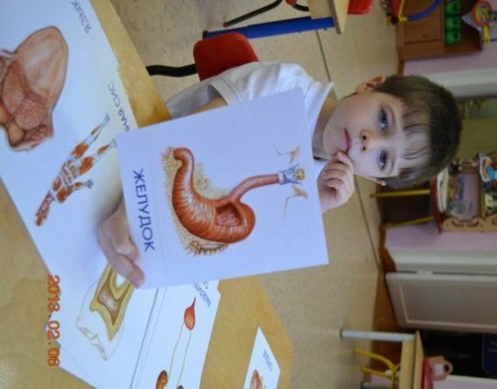
Цель: Учить осознавать себя как человека, познакомить детей со строением своего тела, с внутренними органами. Воспитывать желание внимательно, бережно относиться к своему организму.
1. Беседа «Главные помощники». Закрепить знания детей о частях тела.
2. Рассматривание, чтение и беседа по книге Г. Юдина «Главное чудо света».
3. Психологическая гимнастика , направленна на профилактику и снятие тревожного состояния.
4. Д/И «Что было бы, если бы…». Показать ребёнку, что его организм очень умно устроен.
5. Д/И «Как устроен человек»
Вторник. «Чистота – залог здоровья».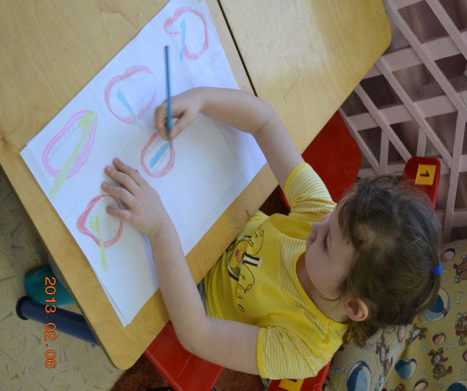
Цель: Довести до сознания детей необходимость и важность соблюдения гигиенических процедур.
1. Чтение сказки К.И.Чуковского «Мойдодыр».
А. Барто «Чумазая девочка»
2. Рисование «Чистые ладошки».
3. Эксперимент «Грязные руки». С помощью увеличительных стёкол, микро – скопа дети рассматривают, как выглядят микробы.
4. Лаборатория «Чистый зубик». Закреплять навыки правильного ухода за зубами.
5. Раскрашивание плаката «Как правильно чистить зубы».
Среда. «Самые полезные продукты». 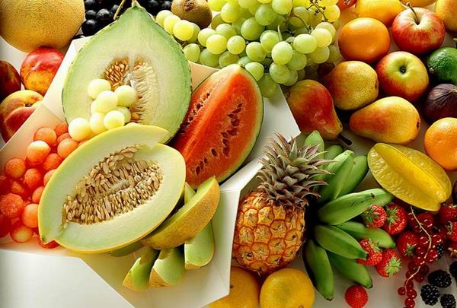
Цель: Помочь детям понять, что здоровье зависит от правильного питания, объяснить, что еда должна быть не только вкусной, но и полезной.
1. Экскурсия на кухню.
2. Н/И « Поваренок».
3. Презентация. «Здоровая и вредная еда».
4. Д/И «Прогулка по улице Сезам». Учить соблюдать правила питания: съедать только полезные продукты.
5. Домашнее задание: совместная работа с родителями – напиши свое меню, в котором описывай, какие полезные продукты ты ел на завтрак, обед, в полдник и на ужин.
Четверг. «Спорт – это здоровье».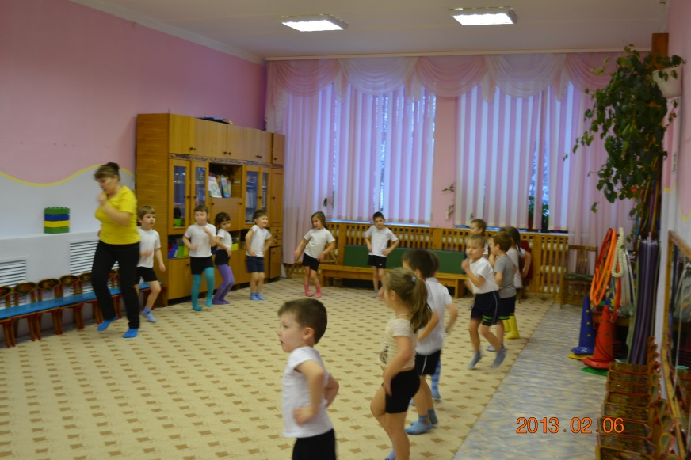
Цель: Познакомить детей с различными видами спорта, формировать понятие о здоровом образе жизни, о соблюдении режима дня, о значении спорта для здоровья человека.
1. Утренняя зарядка «Раз, два, три, ну-ка повтори!». Беседа о необходимости делать утреннюю гимнастику.
2. Рассматривание иллюстраций с различными видами спорта.
3. Рисование «Мой режим дня».
4. Лепка из пластилина. «Спортсмены». 5. Физкультурное развлечение « В здоровом теле – здоровый дух».
Пятница. «Сохрани своё здоровье сам». 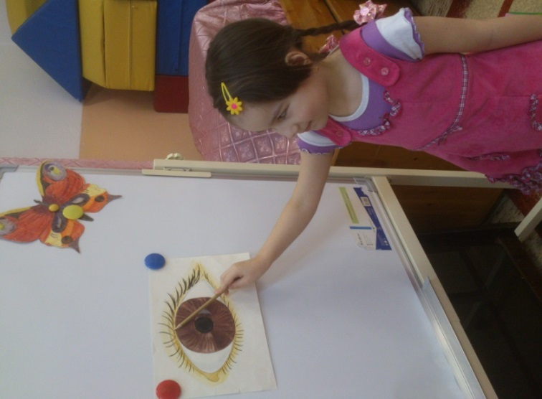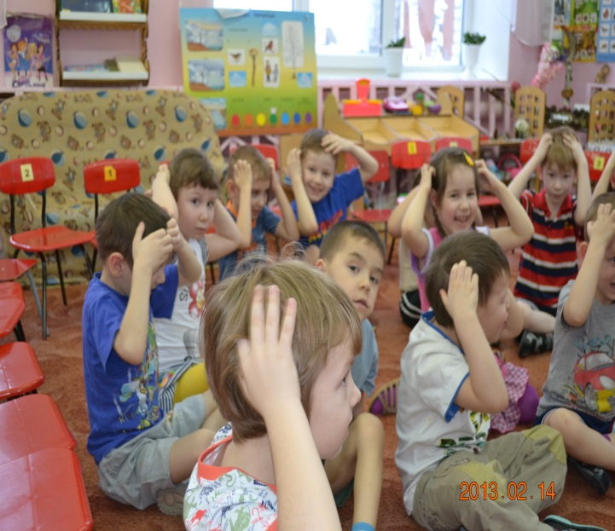
Цель: «Учить, самостоятельно следить за своим здоровьем, знать несложные приёмы само оздоровления, уметь оказывать себе элементарную помощь; прививать любовь к физ. упражнениям, самомассажу.
1. Заучивание поговорок: «Я здоровье сберегу, сам себе я помогу», «Крепким стать нельзя мгновенно – закаляйтесь постепенно».
2. Беседа «Профилактика близорукости». Мед. сестра Анжелика Николаевна.
3.Кроссворд-загадка «Части тела и уход за ними».
4. Разучивание самомассажа «Гимнастика маленьких волшебников
5. Консультация для родителей «Здоровье детей».
Реализация проекта
«Здоровье - главная ценность человека» поможет воспитать ценностное отношение ребёнка к своему здоровью и жизни. Сформирует потребность детей к двигательной активности, закрепит знания детей о том, как сохранить и укрепить здоровье.
Совместный сбор материалов по теме занятия, игры, развлечения раскроют творческие способности детей, вовлекут родителей в воспитательный процесс.
Личный пример родителей, совместные физкультурные занятия, здоровый образ жизни - главные составляющие успеха физического развития ребенка.
Продукт проекта:
Выставка стенгазет; презентация о здоровой и вредной пище; спортивное развлечение «В здоровом теле - здоровый дух»; презентация «Здоровье - главная ценность человека», «гимнастика маленьких волшебников», домашняя работа с родителями ( «мой режим дня», « чистые ладошки»), «В здоровом теле - здоровый дух», кроссворд-загадка «Части тела и уход за ними».
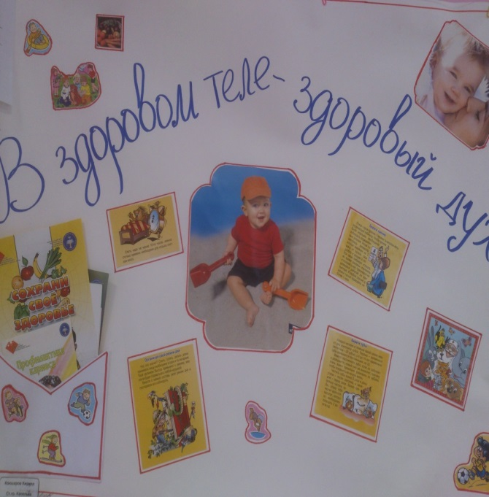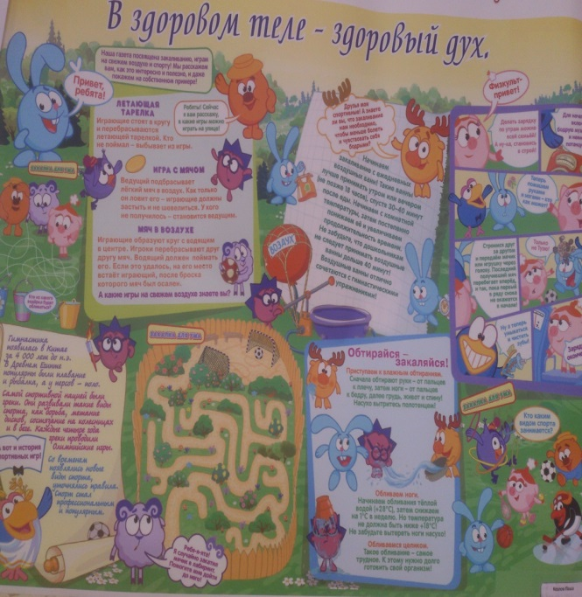

Литература: интернет ресурсы
- Проектная деятельность старших дошкольников. Автор В. Н. Журавлева.
- Природа. Человек. Здоровье. Автор Г. Н. Жарова, Н. В. Надеева, Л. А. Сайдакова.
- Разговор о правильном питании: рабочая тетрадь. М. М. Безруких, Т. А. Филиппова.
- ОБЖ подготовительная группа. Разработки занятий II часть. Фисенко М. А.

